**Azartspēles organizētāja nosaukums, juridiskā adrese un tālruņa numurs**

SIA "BALTENT"

Reģ. Nr. 40203068277

Krišjāņa Valdemāra iela 33- 30

LV-1010, Rīga, Latvija

Tel: 27775559

**Caveman Bob**

Video Spēļu Automātu spēle

Ražotājs: Relax Gaming Ltd.

**Spēles dalības maksa (likme)**

Minimālā likme 0.20 EUR

Maksimālā likme 100.00 EUR

**Kārtība, kādā dalībnieks var piedalīties spēlē**

Interneta vietnē [www.spins.lv](http://www.spins.lv), nospiežot uz pogas “KAZINO”, spēlētājs nokļūst lapā, kur spēle tiek palaista, spiežot uz spēles ikonas “**Caveman Bob**”.

**Spēles norise un noteikumi**

“Caveman Bob” ir 5 ruļļu, 3 rindu un 20 fiksētu izmaksas līniju spēļu automāts.

• Spēlē ir 7 papildus funkcijas, kas var tikt aktivizētas spēles laikā: aizstājējsimbols, režīms “Ala” ar “Locked Wild” ruļļu iespēju, režīms “Oāze” ar “Spreading Wild” simbolu iespēju, režīms “Kalns” ar nejaušo “Wild” simbolu iespēju un trīs dalītās iespējas (visos trīs režīmos) kā “Boba Roka”, Mamuta “Re-Spin” iespēja un “Boba Rats”.

• “Wild” simbols aizstāj jebkuru no spēles simboliem.

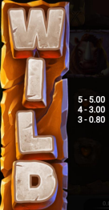

• Lai aizstājējsimbols pildītu savu funkciju, tam jāatrodas uz aktīvas izmaksu līnijas.

• Spēlē ir 3 dažādi režīmi jeb istabas: “Ala”, “Oāze” un “Kalns”.

• Spēles varonis ir Bobs, kurš klejo no vienas istabas uz otru.

• Spēlē sākas režīmā “Ala”, kur pēc nejaušības principa Bobs var noķert mežacūku un pāriet režīmā “Oāze”, kur viņš var noķert zivi un pāriet režīmā “Kalns”, kur savukārt uzdevums ir noķert pterodaktila olu.

• Kad spēlētājs būs griezis cilindrus visos režīmos, tad tā vietā, lai Bobs pēc nejaušības principa rotētu no vienas istabas uz otru, spēlētājs pats joslā virs spēles lauka varēs izvēlēties, kurā režīmā spēlēt.



• Kad Boba mājās “Alas” režīmā pēc nejaušības principa tiek noķerta mežacūka, spēlētājam var tikt piedāvāta iespēja izvēlēties kādu no trīs iespējām: “Boba Roka”, Mamuta “Re-Spin” iespēja un “Boba Rats.

• Kad tiek aktivizēta “Locked Wild” ruļļu iespēja, viens līdz četri stalaktīti nokrīt uz cilindriem un tie pārvēršas par “Locked Wild” ruļļiem, kuri saslēdzas savās pozīcijās.

• Nejaušo “Wild” simbolu iespējas laikā var izkrist no viena līdz pat visiem pieciem “Locked Wild” ruļļiem.

• Kad režīmā “Oāze” Bobs noķer zivi, spēlētājam var tikt piedāvāta iespēja izvēlēties kādu no trīs iespējām: “Boba Roka”, Mamuta “Re-Spin” iespēja un “Boba Rats.

• Kad pēc nejaušības principa degošas ogles tiek izkaisītas pa spēles lauku, tiek aktivizēta “Spreading Wild” simbolu iespēja, kā rezultātā pēc klastera principa uz cilindriem izplešas līdz pat 13 simboliem “Wild”.

• Kad režīmā “Kalns” Bobs noķer pterodaktila olu, spēlētājs var aktivizēt kādu no trīs iespējām: “Boba Roka”, Mamuta “Re-Spin” iespēja un “Boba Rats.

• Kad pēc nejaušības principa Bobs piedzīvo sniegputeni, tiek aktivizēta nejaušo “Wild” simbolu iespēja, kā rezultātā uz spēles lauka izkrīt no trīs līdz 15 nejaušie “Wild” simboli.

• Kad tiek aktivizēta iespēja “Boba Roka”, uz spēles lauka redzamais zemāk apmaksātais simbols tiek pārvērsts par augstāk apmaksātu, un tas turpinās tik ilgi, kamēr izveidojas labāka laimīga kombinācija.

• Kad tiek aktivizēta iespēja Mamuta “Re-Spin” iespēja, lielākā daļa no simboliem “Mamuts” darbosies kā milzīgie simboli trīs dažādos izmēros: 2x2, 3x3 un 4x4.

• Mamuta “Re-Spin” iespējas laikā režīmā “Oāze” simbols “Mamuts” var izkrist izmērā 2x2, režīmā “Ala” izmēros 2x2 un 3x3 un visbeidzot režīmā “Kalns” visos trīs izmēros.

• Mamuta „Re-Spin” tiek veikts ar to pašu likmes vērtību, kā spēlēts līdz bezmaksas grieziena sākumam.

• Kad tiek aktivizēta iespēja “Boba Rats”, Bobs iegriež laimes ratu, kurā var izkrist noteikts laimests.

***Svarīgi:***

• Laimests tiek izmaksāts tikai par lielāko laimīgo kombināciju no katras aktīvās izmaksas līnijas.

• Laimīgās kombinācijas veidojas no kreisās uz labo pusi.

***Vispārējie noteikumi***

• Spēle notiek uz 20 fiksētām izmaksas līnijām

• Likmes lielums ir no 0.20 EUR līdz 100.00 EUR.

• Nepareiza darbība atceļ visas spēles un izmaksas.

***Izmaksu Noteikumi***

• Jums tiek izmaksāts laimests tikai par lielāko laimīgo kombināciju no katras aktīvās izmaksas līnijas.

• Lai veidotos regulārās laimīgās kombinācijas, simboliem uz aktīvas izmaksas līnijas jāatrodas blakus.

• Regulārās laimīgās kombinācijas tiek veidotas no kreisās uz labo pusi. Lai veidotos laimīgā kombinācija, vismaz vienam no simboliem jābūt attēlotam uz pirmā ruļļa. Simbolu kombinācija neveidojas, ja tā sākas no otrā, trešā, ceturtā vai piektā ruļļa.

***Spēles vadība***

***Lai spēlētu, rīkojieties šādi:***

• Lai paaugstinātu vai pazeminātu grieziena vērtību, lietojiet zemāk redzamo izvēlni: 

• Klikšķiniet uz pogas **‘’Start’’.**



Ruļļi sāk griezties ar jūsu izvēlēto likmi.

***Automātiskais vadības režīms:***

Nospiežot **AUTOSPĒLE** pogu, ruļļi sāks griezties Automātiskajā režīmā:



Apturēt Automātisko režīmu var nospiežot zemāk redzamo ikonu:



Izejot no spēles, visi automātiskā režīma iestatījumi atgriezīsies uz sākotnējiem.

**Nosacījumi, kuriem iestājoties dalībnieks saņem laimestu, un laimestu lielums [arī laimestu attiecība pret dalības maksu (likmi)]**

Nosacījums, lai saņemtu laimestu, ir griezt ruļļus līdz uz tiem attēlotie simboli veidotu laimīgas kombinācijas uz aktīvajām izmaksas līnijām. Laimests atkarīgs no izveidotajām laimīgajām kombinācijām. Katras kombinācijas laimests Izmaksu Tabulā tiek norādīts skaitļos (eiro valūtā), palielinot likmes lielumu palielinās arī iespējamo laimestu apjoms.

***Izmaksu apraksts***

***Regulāro Izmaksu Apraksts***

Lai parastie simboli veidotu laimīgo kombināciju, jāsakrīt sekojošiem apstākļiem:

• Simboliem jābūt līdzās uz aktīvas izmaksas līnijas.

• Laimīgās kombinācijas veidojas no kreisās uz labo pusi. Vismaz vienam no simboliem jābūt attēlotam uz pirmā ruļļa. Simbolu kombinācijas neveidojas, ja pirmais simbols ir uz otrā, trešā, ceturtā vai piektā ruļļa.

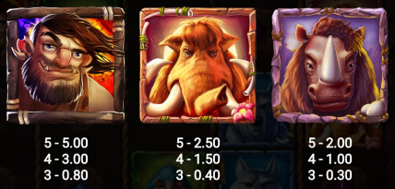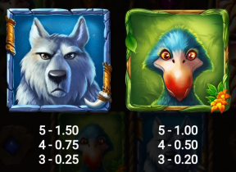

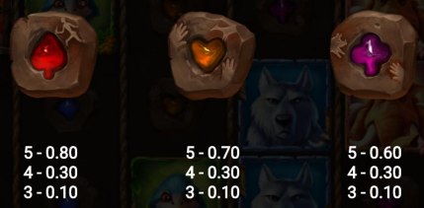

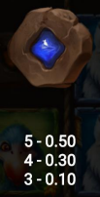

***Izmaksu Līniju Apraksts.***

Laimests tiek izmaksāts tikai par laimīgajām kombinācijām uz aktīvajām izmaksas līnijām. Līnijas, kas redzamas attēlā, parāda iespējamās izmaksas līniju formas:

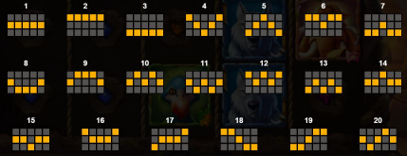

**Kārtība, kādā notiek pieteikšanās uz laimestu un kādā to izsniedz**

Laimests tiek automātiski ieskaitīts klienta Spins.lv kontā.

**Termiņš, līdz kuram azartspēles dalībnieks var pieteikties uz laimestu**

Laimestus, kas nepārsniedz 720 EUR izmaksā nekavējoties pēc izmaksas pieprasījuma. Laimestus no 720 EUR līdz 14300 EUR izmaksā 24 stundu laikā. Laimestus, kuri pārsniedz 14300 EUR, izmaksā ne vēlāk kā 30 dienu laikā un ne vairāk kā divos maksājumos.

**Kur dalībnieks var vērsties pretenziju gadījumā, kā arī pretenziju izskatīšanas kārtība**

Sūdzības un pretenzijas pieņem tikai rakstiskā veidā, 15 dienu laikā pēc spēles sesijas beigām Kompānijas administrācijā pēc adreses: Rīga, Krišjāņa Valdemāra iela 33- 30, LV-1010. Tāpat iespējams sazināties, atverot klientu atbalsta čatu mājāslapā vai rakstot uz [support@spins.lv](mailto:support@spins.lv) epasta adresi. Sūdzības tiks izskatītas un atbildes tiek sniegtas 10 darba dienu laikā no to saņemšanas brīža.

**Cita informācija, kuru azartspēles organizētājs uzskata par nepieciešamu**